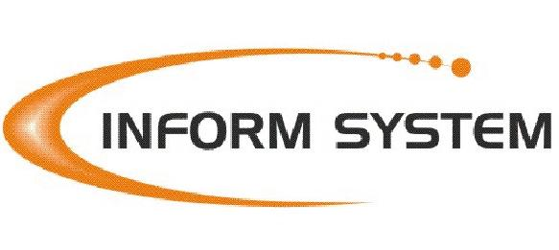

SEGUE ABAIXO O SCRIPT:

SCRIPT - REAJUSTE – ATENDIMENTO AO CLIENTE QUE POSSUI DÚVIDAS

- Por gentileza Senhor, qual a sua dúvida ??

- O reajuste Sr é inevitável, foi imposto por nossos FORNECEDORES e pelo BANCO CENTRAL, e não foi imposto pela INFORM SYSTEM, e inevitável para manter a QUALIDADE e AVANÇOS de BUSCA por informações e soluções ESSENCIAIS para a avaliação de crédito no país.

O Sr ainda possui alguma dúvida ????

- Aproveitando a oportunidade de estar falando com o Sr, gostaria de saber se você já está utilizando as nossas soluções ?

1º RECUPERE SYSTEM - Faz seus devedores pagar parcelado as dividas com sua empresa

2º CREDIÁRIO SYSTEM - Aumenta 3 vezes mais suas vendas através de venda no BOLETO para seus clientes. É muito fácil vender no crediário no boleto e aumentar suas vendas.

3º LOCALIZA MAX - Com apenas o NOME ou CPF você encontra qualquer pessoa que o Sr queira, é uma ferramenta ESSENCIAL para você nunca perder de vista seus clientes ou devedores.

- A INFORM SYSTEM deseja ao Sr. um ótimo dia e também um mês de excelentes negócios.

